Préparation de leçon.
Langue française : analyse grammaticale

Sujet : Les classes de mots ; introduction.
Prérequis : reconnaître dans une série de mots des noms, des verbes, des déterminants, des pronoms….
Objectifs généraux :
- apporter une vue d’ensemble sur la matière qui sera étudiée lors de l’année scolaire en analyse grammaticale.
- présenter les différentes natures possibles pour un mot.
- étudier les caractéristiques des différentes classes de mots.
Objectif opérationnel :
- Ayant une série de mots à sa disposition, l’élève sera capable de les trier, d’en dégager les différentes classes ainsi que de citer ces différentes classes de mots.
Les objectifs opérationnels visés lors de l’étude des différents « tiroirs » (classes) seront :
- découvrir les caractéristiques des différentes classes
- reconnaître l’appartenance d’un mot à une classe
- justifier l’appartenance d’un mot à une classe
- rechercher des mots pouvant s’inclure dans une classe donnée
- étudier les classes de mots et leurs sous classements.
Références au programme : 1621
Déroulement de l’activité :
L’i propose une liste de mots aux enfants et leur demande de les classer en fonction de leur nature. L’i donne un exemple : la classe des noms, des verbes…
Il est très possible que les enfants ne connaissent à ce stade que la classe des verbes, des noms, des déterminants et des adjectifs. Cela est peu important car l’objectif de l’activité est de montrer qu’il en existe d’autres et qu’elles seront étudiées en cours d’année.
L’i se contente alors de citer les autres classes et de donner quelques exemples. Le jeu du pendu peut être utiliser pour découvrir le nom des différentes classes.
Il est probable que certains tentent un classement par ordre alphabétique. Il faut l’accepter en signifiant à l’enfant que le classement à trouver est un autre classement . (Lui signifier toutefois que ce classement sera étudier lors d’une activité future et qu’il s’agira alors de se souvenir l’avoir déjà effectué)
L’i propose de ranger les mots dans une « armoire » imaginaire pourvue de tiroirs. L’i propose d’étudier tiroir par tiroir. L’i insiste sur le fait que ces tiroirs peuvent être pourvus de casiers de rangement prévus pour peaufiner le classement.

Un premier référentiel sera réalisé et affiché en classe.
(voir croquis ci-dessous)

Comme les élèves, les mots sont classés

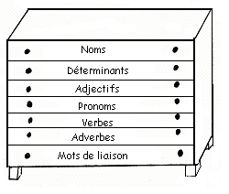

Chaque tiroir est structuré pour mieux ranger les mots.

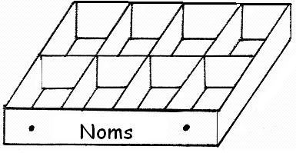

Les mots proposés lors de la mise en situation sont :

enfant | des | bavards | calmement | elle
parfois | tes | parents | manger | et
parlais | une | fille | franchement | ces
partir | ce | à | devenir | mais
Adidas | quitteras | matin | Aurélien | chien
méchamment | beau | gros | chanter | continuer
tricher | parlerez | dessins | tu | deux
tristement | gentille | comprendre | Elisa | ils
les | cette | bravement | je | voiture
Tamines | famille | grosse | appétissante | télévision
CORRECTION

enfant | des | bavards | calmement | elle
parfois | tes | parents | manger | et
parlais | une | fille | franchement | ces
partir | ce | à | devenir | mais
Adidas | quitteras | matin | Aurélien | chien
méchamment | beau | gros | chanter | continuer
tricher | parlerez | dessins | tu | deux
tristement | gentille | comprendre | Elisa | ils
les | cette | bravement | je | voiture
Tamines | famille | grosse | appétissante | télévision
nom
déterminant
adjectif
pronom
verbe
adverbe
mot de liaison

enfant | des | bavards | calmement | elle
parfois | tes | parents | manger | et
parlais | une | fille | franchement | ces
partir | ce | à | devenir | mais
Adidas | quitteras | matin | Aurélien | chien
méchamment | beau | gros | chanter | continuer
tricher | parlerez | dessins | tu | deux
tristement | gentille | comprendre | Elisa | ils
les | cette | bravement | je | voiture
Tamines | famille | grosse | appétissante | télévision

Trace au cahier.

Les différentes classes de mots.

Les mots de notre langue sont classés en 7 familles.

Chaque « tiroir » est structuré pour mieux ranger les mots.

☺ va voir dans ta farde (LF) à la page ... pour avoir des exemples de chaque tiroir.

